Информационный бюллетень

Февраль 2019 г.
Выпуск № 2

В этом выпуске:
1. ИППП (венерические заболевания)
2. Холодовая аллергия
3. Что такое КОРЬ?
4. Телефоны доверия
5. Говорим с ребёнком о наркотиках
6. Питание детей дошкольного возраста
7. Роль фтора в организме
8.Значенрие соли в питании человека
9.Эпидситуация по ВИЧ

«Территория здоровья»

Государственное учреждение
«Ветковский районный центр гигиены и эпидемиологии»
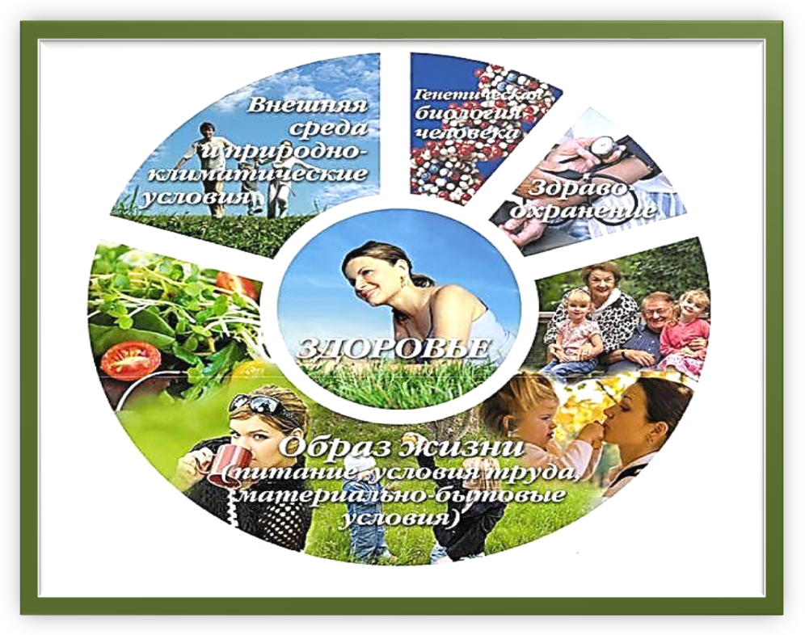



15 февраля – День профилактики инфекций,
передающихся половым путем

Инфекции, передающиеся половым путем (далее ИППП) остаются одной из важнейших социальных и медицинских проблем современного общества.
По оценке ВОЗ, ежегодно во всем мире более 340 миллионов мужчин и женщин в возрасте 15-49 лет заболевают ИППП; на земном шаре каждый шестой житель страдает какой-либо болезнью, передаваемой половым путем.
К ИППП относят сифилис, гонорею, хламидийную и микоплазменную инфекцию, трихомониаз, герпетическую и папилломавирусную инфекцию половых органов. Кроме того, при половых контактах, помимо ИППП, передаются вирусные гепатиты В и С, а также некоторые другие заболевания (чесотка, лобковые вши, контагиозный моллюск). На сегодняшний день известно 30 заболеваний, которые могут передаваться половым путем.
Помимо этого, половым путем передается такая инфекция, как вирус иммунодефицита человека (ВИЧ), вызывающий заболевание, называемое СПИД (синдром приобретенного иммунного дефицита). ВИЧ-инфекция – это хроническое, медленно прогрессирующее заболевание, которое поражает клетки иммунной системы. В результате ее работа угнетается, организм больного теряет возможность защищаться от разнообразных бактериальных, грибковых и вирусных заболеваний, а также препятствовать развитию злокачественных опухолей (рака), что через некоторое время ведет к смерти больного.
Некоторое время вопросы ВИЧ и ИППП рассматривались независимо друг от друга. В действительности же между распространением ВИЧ-инфекции и ИППП существует объективная взаимосвязь. Наличие у человека какой-либо ИППП в среднем в 3-4 раза увеличивает риск заражения ВИЧ. Особенно риск возрастает при наличии одновременно нескольких ИППП. Имеющиеся нарушения целостности слизистых половых органов, в результате инфицирования ИППП, являются открытыми входными воротами для вируса иммунодефицита.
Негативное влияние ИППП на организм человека не всегда ограничивается только поражением половых органов и сексуальным дискомфортом. При несвоевременной диагностике или неадекватной терапии ИППП могут приобретать хроническое течение и стать в последствии причиной поражения других органов и систем: суставов при хламидиозе, сердечно-сосудистой и нервной системы при сифилисе, вызвать онкологические заболевания (рак шейки матки при заражении вирусами папилломы), а при ВИЧ-инфекции – привести к летальному исходу.
У женщин репродуктивного возраста заболевания, передаваемые половым путем могут стать причиной различных сексуальных расстройств, бесплодия, внематочной беременности; привести к выкидышам, преждевременным родам, врожденным уродствам плода, мертворождению, инфицированию плода ИППП и ВИЧ. У мужчин ИППП также способствуют развитию бесплодия и сексуальных нарушений, вплоть до импотенции.
Основным источником заражения ИППП и ВИЧ-инфекцией является больной человек. Однако нередко источником может быть внешне здоровый человек – носитель инфекции. Путь передачи преимущественно половой. Однако следует помнить, что ряд заболеваний, например, сифилис, чесотка, контагиозный моллюск, могут передаваться в результате тесного бытового контакта (нахождение в одной постели, использование общего полотенца, мочалок, посуды). Для ВИЧ и вирусных гепатитов, помимо полового пути передачи инфекции, важную роль играет и инъекционный путь, что характерно для наркоманов.
Следует понимать, что заразиться ИППП и ВИЧ-инфекцией нельзя при рукопожатиях, объятиях, дружеском поцелуе, использовании питьевого фонтанчика, телефона, через пищевые продукты, поручни в общественном транспорте, воду в бассейне или водоеме. Эти инфекции также не передаются при укусах насекомых.
У мужчин наиболее частыми проявлениями ИППП являются выделения из мочеиспускательного канала, зуд, жжение и болезненность при мочеиспускании, высыпания (язвочки, пузырьки) на половых органах, увеличение паховых лимфатических узлов, боли в области яичек.
У женщин многие ИППП весьма часто протекают скрыто, никак не проявляя себя. В отдельных случаях могут появиться необычные выделения из влагалища (обильные, пенистые, творожистые, с неприятным запахом), зуд, жжение, раздражение в области половых органов, болезненность во время мочеиспускания и полового акта, боли внизу живота, на половых органах возникают язвочки, пузырьки, увеличиваются паховые лимфатические узлы, нарушается менструальный цикл.
Кроме этого, как у мужчин, так и у женщин может появиться сыпь на теле, ладонях, подошвах, выпадение волос, припухлость и боли в суставах, воспаление слизистых оболочек глаз, высыпания в ротовой полости.
При заражении ИППП не всегда и не сразу появляется клиническая симптоматика. Каждая инфекция из этой группы имеет свою продолжительность «скрытого периода» (инкубации), в течение которого нет никаких жалоб и симптомов, и заразившийся продолжает быть сексуально активным, т.е. ведет привычный образ жизни и служит источником инфекции для своего полового партнера. Для их обнаружения нужен специальный, внимательный и профессиональный осмотр. А самое главное – лабораторное подтверждение болезни! Своевременное обращение и диагностика ИППП позволяют начать адекватное лечение имеющихся заболеваний на ранних этапах.
Что важно знать об ИППП?
- Применение противозачаточных таблеток не спасает от заражения ИППП.
- Прерванный половой акт не защищает от ИППП.
- Можно не подозревать о заражении ИППП в течение многих месяцев.
- Неприятные ощущения и симптомы ИППП могут исчезнуть без лечения, а болезнь останется.
- При своевременном обращении большинство ИППП поддаются эффективному лечению.
- Венерические болезни передаются плоду внутриутробно, через материнское молоко, при переливании крови. Эти микробы способны поражать самые разные органы и даже захватывать организм полностью.
Помните! Отказ от рискованного сексуального поведения является одним из самых эффективных способов профилактики этих заболеваний! В игре под названием «ИППП» нет победителей, есть только проигравшие!

15 февраля с 10.00 до 12.00 по вопросам профилактики ИППП будет работать «горячая» телефонная линия 8(0232) 43-46-56.
На вопросы ответит главный внештатный специалист управления здравоохранения Гомельского облисполкома по дерматовенерологии
врач-дерматовенеролог Драгун Геннадий Викторович.

Информацию по вопросам обследования и лабораторной диагностики ИППП ежедневно с 8.00 до 16.00 можно получить
по тел. 8 (0232) 75 69 16 у специалистов лаборатории диагностики вирусных и особо опасных инфекций
Гомельского областного ЦГЭ и ОЗ.

Консультации по вопросам профилактики ВИЧ/СПИД – ежедневно
с 8.00 до 16.00 по тел. 8 (0232) 75-71-40.

Чем опасен холод?

ХОЛОДОВАЯ АЛЛЕРГИЯ – ЧТО ЭТО?

Холодовая аллергия – аллергическая реакция на воздействие холода в виде высыпаний по типу крапивницы либо красных пятен на открытых частях тела.
Любая аллергия – это реакция организма на раздражитель. Очень важно вовремя определить характер аллергической реакции. В случае холодовой аллергии раздражителем является холод. Развивается такая реакция из-за нарушения иммунной защиты организма. Чаще всего она бывает у людей с уже имеющейся аллергией или у лиц с хроническими заболеваниями. Способствуют развитию холодовой аллергии такие заболевания, как системная красная волчанка, авитаминоз, дисбактериоз, холецистит, гастрит и язва желудка, гельминтозы, атопический дерматит и др.
Симптомы холодовой аллергии могут иметь различные формы проявления – от легких признаков, исчезающих через некоторое время после прекращения контакта с холодной средой, до серьезных кожных высыпаний.
Основными симптомами холодовой аллергии являются:
• сыпь на открытых участках кожи (цвет высыпаний от бледно-розового или белесого до ярко-красного);
• волдыри и уплотнения на коже;
• жжение, зуд и шелушение кожи;
• отеки кожных покровов и слизистой;
• чихание и кашель, слезотечение;
• головная боль и озноб.

Наличие холодовой аллергии можно проверить в домашних условиях: положите кусочек льда на локтевой сгиб на 10-15 минут, и если появились какие-либо симптомы аллергии, то можно говорить о том, что существует предрасположенность к холодовой аллергии.
Так как холод как аллерген устранить практически невозможно, то лечение в этом случае только симптоматическое. Снизить проявление аллергических реакций можно, выполняя ряд несложных мероприятий.
• Перед выходом на улицу смазывайте лицо и руки детским либо любым другим жирным кремом. Губы нужно смазывать гигиенической помадой. Это защитит неприкрытые участки кожи от холодного воздуха.
• Теплые непромокаемые перчатки, шарф, наличие капюшона в верхней одежде эффективно смогут защитить от ветра и сохранить тепло.
• Сократите пребывание на улице в холодную погоду. Если же это невозможно – носите с собой термос с горячим чаем.
• Важно также следить за своим рационом: избегайте жирных и копченых продуктов, кофе, газированных напитков и алкоголя. А в ежедневное меню обязательно введите продукты, содержащие омега-6 жирные кислоты: оливковое масло, морскую рыбу и другие.

Если симптомы холодовой аллергии незначительные, то постепенное закаливание и обтирание поможет укрепить иммунитет и снизить реакцию организма на холод!
Что такое КОРЬ?


В настоящее время в Украине зафиксировано уже более двух тысяч случаев (в 70 раз больше, чем в прошлом году). Больше всего заболевших в Ивано-Франковской, Одесской и Тернопольской областях.
По состоянию на 15 января 2018г. в Киеве 87 человек заболели корью, из них 66 детей и 21 взрослый.
Корь — опасное заболевание, одна из самых заразных инфекций. Если неболевший корью или непривитый человек общается с больным, вероятность заражения близка к 100%.
Основной стратегией, принятой во всем мире против кори является вакцинация детей.
Вакцинация против кори в Республике Беларусь введена в календарь обязательных прививок, которая проводится комбинированной живой аттенуированной краснушно-паротитно-коревой (КПК) вакциной детям в возрасте 12 месяцев. Ревакцинацию проводят в 6 лет.
У лиц, получивших прививки, формируется стойкий иммунитет, который надежно защищает привитых от заболевания.
Проведение массовой иммунизации (охват прививками против кори составляет более 97%) способствует тому, что в области сложилась спокойная эпидситуация по заболеваемости корью. За последние годы зарегистрировано всего два завозных случая, в 2012 году - с Украины, в 2013 - из России. Примечательно, что заболевшие не были привиты от кори.
Вспышка кори населению области не грозит. Однако лучше воздержаться от поездки за рубеж в эпидемически неблагоприятный регион.
СИМПТОМЫ. Острая вирусная инфекция характеризуется резким повышением температуры до 38°С и выше, сильным насморком, конъюнктивитом, кашлем, характерной сыпью на коже. Передается воздушно-капельным путем. Чаще всего болеют дети. Особенно активно заражение происходит при прямом контакте с больным при кашле, чихании, слезотечении, разговоре. Вирус не стоек во внешней среде, быстро погибает под действием солнечного света и ультрафиолетовых лучей. Инфекция опасна развитием осложнений, самые распространенные: пневмония, отит, слепота, поражение слуха, умственная отсталость. Поэтому при появлении первых симптомов, нужно немедленно обратиться к врачу.
Телефоны «Доверия»
(экстренной психологической помощи)

Регион | Телефон
Республиканская  «Детская телефонная линия» | 8-801-100-1611
г. Минск:
для взрослых | 8 017290 44 44  8 017290 43 70
для детей и подростков | 8 017263 03 03
г. Брест | 8 016240 62 26
г. Витебск | 8 021261 60 60
г. Гомель | 8 023231 51 61
г. Гродно | 170  (номер доступен только для жителей Гродненской области)
г. Могилев | 8 022247 31 61
Минская область | 8 017202 04 01

Центры дружественного отношения к подросткам
(информация по данным сайта:
http://junior.by/44-adresa-centrov-druzhestvennyx-podrostkam.html)

Гомельская область

Центр здоровья молодёжи «Юность» Филиал №3 ГУЗ «Гомельская центральная городская детская поликлиника» г. Гомель, ул.Быховская, 108 тел. 8(0232) 47-36-12, 47-86-14 (каб.109 тел.40-18-98)

ЦДП «Ветразь» УЗ «Жлобинская ЦРБ», детская поликлиника г.Жлобин,
ул. Воровского, 1; тел: 8(02334) 2-28-29

ЦДП «Новое поколение» УЗ «Светлогорская центральная районная больница» детская поликлиника г. Светлогорск, ул. Луначарского, 92
тел. 8(02342) 7- 07 - 19

ЦДП УЗ «Рогачевская ЦРБ» г. Рогачев, ул. Дзержинского, 17,
тел. 8(02339) 2-14-86

ЦДП «Гармония» УЗ «Речицкая центральная районная больница» родильный дом, женская консультация г.Речица, ул.Трифонова, 119
тел. 8(02340) 44393, 91133

ЦДП «Афродита» УЗ «Добрушская ЦРБ» г. Добруш, ул. Чапаева, 3
тел/факс: +375 (2333) 7-64-37
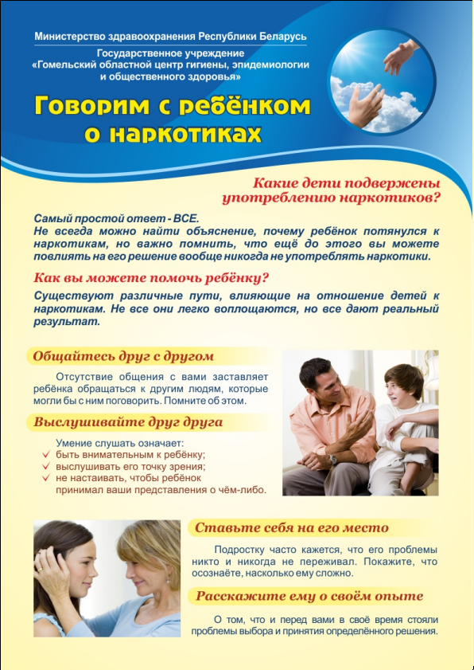

Питание детей дошкольного возраста

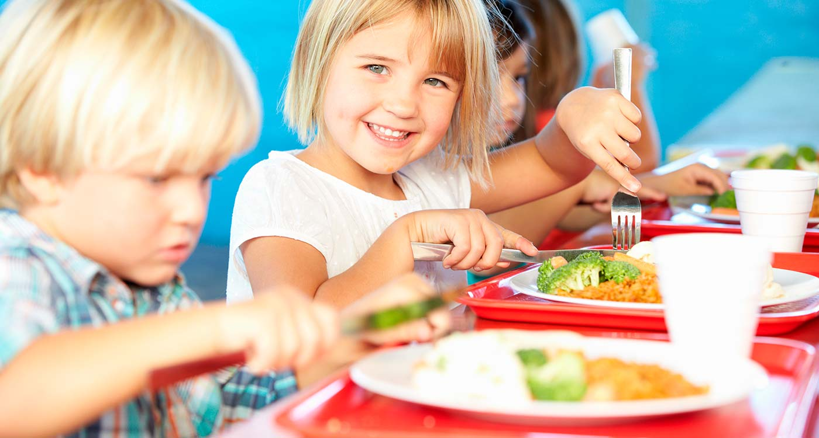
Говорят, никто так хорошо не знает, интуитивно не чувствует своего ребенка, как родители. Родительская любовь и интуиция, традиции семейного воспитания дают ощущение того, что воспитание ребенка осуществляется в нужном направлении.

Прежде всего, запомним:
• Питание малыша должно быть полноценным, содержащим в необходимых количествах белки, жиры, углеводы, минеральные вещества, витамины, воду.
• Получаемое ребенком питание должно не только покрывать расходуемую им энергию, но и обеспечивать материал, необходимый для роста и развития организма.

• Чем разнообразнее набор продуктов, входящих в меню, тем полноценнее удовлетворяется потребность в пище.
• Пища должна быть не только вкусной, но и безопасной.
Правильное питание – важнейший залог формирования здорового организма. Но если оценить питание в большинстве наших семей, можно констатировать, что оно нуждается в улучшении. В первую очередь, за счет увеличения потребления овощей и фруктов и снижения доли рафинированных продуктов.
Часто дети предпочитают вместо каши есть пиццу, чипсы; вместо горячих блюд из мяса и рыбы – сосиски, колбасы. Дети не желают есть то, что полезно и необходимо для их здоровья и не находят поддержки в организации правильного питания со стороны родителей. В то же время меню детей должно содержать мясо, яйца, рыбу, морепродукты, бобовые и молочные продукты, в состав которых входят важнейшие микроэлементы. Больше блюд следует готовить из свежей зелени, овощей, фруктов, ягод.
В качестве сладостей рекомендуется пастила, зефир, мармелад, мед, джем, варенье. Из напитков предпочтительнее употреблять компоты, сваренные из свежих фруктов, сухофруктов, соки, питьевую воду, обогащенную микроэлементами (селеном, йодом), фруктовые напитки, отвар шиповника. Исключаются любые газированные напитки. Но при этом надо помнить: одни продукты должны присутствовать ежедневно в рационе детей, такие как молоко, сливочное и растительное масло, сахар, хлеб, крупы, мясо, овощи, фрукты и богатая микроэлементами свежая зелень (шпинат, укроп, петрушка), а также зеленый и репчатый лук, другие продукты (рыба, яйца, сыр, творог, сметана) можно давать детям не каждый день.
Для детского организма особенно важно поступление таких минеральных веществ, как кальций, фосфор, магний, способствующие нормальному развитию костной ткани и зубов и играющие огромную роль в процессах кроветворения.
Наибольшее количество микроэлементов и минеральных веществ содержится в следующих продуктах:
• кальций и фосфор (молоко и кисломолочные продукты, рыба, яйца, бобовые);
• магний (злаковые – хлеб, крупы, бобовые);
• железо (печень свиная и говяжья, овсяная крупа, персики, яичный желток, рыба, яблоки, зелень, изюм).
В день ребенок 4-6 лет должен получать: белков и жиров по 70 г, углеводов около 280 г, кальция 900 мг, фосфора 1350 мг, магния 200 мг, железа 12 мг, цинка 10 мг, йода 0,08 мг, витамина «С» 50 мг. Интервалы между приемами пищи должны быть не более 3,5-4 часов.
На завтрак ребенку необходимо давать каши, яичные или творожные блюда, мясо, рыбу, чай или кофейный напиток с молоком, хлеб с маслом, сыром. Обед должен содержать овощной салат, мясной, куриный или рыбный бульон с овощами, крупами, второе блюдо из мяса, птицы или рыбы с гарниром и десерт в виде киселя, компота, напитка, свежих фруктов или ягод, фруктового пюре. В полдник ребенок должен выпивать стакан молока, кефира, простокваши или сока, съедать печенье, фрукты. На ужин лучше давать овощные или крупяные блюда в зависимости от завтрака; мясные и рыбные блюда, особенно в жареном виде, давать не следует. Необходимо также соблюдать нормы объема порций готовых
блюд: для детей 1,5-3 лет 1200-1400 г.; для детей 3-4 лет 1700-1800 г.; для детей 5-6 лет 1900-2100 г.
Подводя итог, напомним основные принципы правильного питания детей. Оно должно быть разнообразным, не избыточным, с достаточным количеством овощей и фруктов, возмещать энергетические траты организма. Все используемые пищевые продукты растительного и животного происхождения должны быть свежими и доброкачественными, приготовленными по технологии, сохраняющей их пищевую и биологическую ценность. Сладости, чипсы, копчености, консервы и др. не стоит включать в рацион детей дошкольного и младшего школьного возраста, а блюда с острыми специями – вплоть до подросткового возраста.
Родители хотят видеть свое дитя, прежде всего здоровым. Питание детей - это главный компонент любой "здоровьесберегающей" педагогики. Поэтому важно серьезно задуматься о правильно организованном питании и помнить о том, что с раннего детства у ребенка необходимо воспитывать культуру питания: приучать есть сидя, медленно, мыть руки перед едой. А родителям необходимо принимать меры для организации безопасного питания детей:
• следить за чистотой рук детей, учить их правилам мытья рук;
• воду из открытого водоема, колодца пить только после предварительного кипячения, отдавать предпочтение артезианской питьевой воде расфасованной в бутылки;
• фрукты, овощи, ягоды тщательно мыть под проточной водой, затем обдавать кипятком;
• иметь разделочный инвентарь (ножи, разделочные доски) отдельно для сырых и вареных продуктов, для салата, хлеба;

• посуду, где хранились сырые продукты, тщательно мыть с моющими средствами и ошпаривать;
• не допускать соприкосновения между продуктами, не прошедшими и прошедшими кулинарную обработку;
• упаковать каждый продукт в отдельную чистую упаковку, беречь продукты от загрязнения;
• содержать в чистоте помещение кухни;
• соблюдать условия хранения и сроки реализации продуктов.

Здоровья Вам и Вашим детям!


Роль фтора в организме.

Фтор относится к подгруппе галогенов – так называются вещества, которые, соединяясь с металлами, образуют соли и вступают во взаимодействие почти со всеми химическими элементами. При этом фтор является самым активным из них. В чистом виде фтор настолько агрессивен, что соприкосновение с ним кожи человека всего в течение нескольких секунд приводит к появлению сильного ожога. Фтор взрывоопасен, при контакте фтора с водородом происходит мощный взрыв.
В промышленности фтор применяется для изготовления материалов, устойчивых к высоким температурам и воздействию агрессивных сред. Так, популярное покрытие для сковород и посуды – тефлон, в своем составе содержит фтор. Этот химический элемент используется также в производстве хладагентов для рефрижераторов и некоторых видов пластмасс.
Для здоровья человека в чистом виде фтор опасен, но в тоже время он абсолютно необходим для нормального функционирования организма. Фтор является важнейшей составляющей минерального обмена. Суточная потребность человека во фторе составляет 0,5-4,0 мг. В основном в организм человека фтор поступает с питьевой водой (до 60-80% от суточной нормы).
Этот микроэлемент необходим для крепости и твердости костной ткани, для формирования соединительной ткани, для роста и поддержания в здоровом состоянии зубов, волос и ногтей, профилактики остеопороза.
Соединение фосфора, калия и фтора необходимо для здоровья зубов. Поступая в ткани зубов, этот комплекс микроэлементов заполняет микротрещины и сглаживает их, тем самым препятствуя развитию кариеса.
Фтор участвует в процессе кроветворения, в том числе в образовании лейкоцитов, тем самым принимая участие в поддержании иммунитета. Без участия фтора человеческий организм не может усваивать железо, что приводит к развитию заболеваний крови и сердечно-сосудистой системы. Нередко кариес и железодефицитная анемия развиваются вместе.
Фтор участвует в процессах выведения из организма радионуклидов и солей тяжелых металлов, подавляет жизнедеятельность кислотообразующих бактерий.
Большое количество фтора содержится в черном и зеленом чае, а также в луке, чечевице, морской рыбе и морепродуктах, грецких орехах. В меньших количествах фтор также содержится в злаках, отрубях и муке грубого помола, мясе, молоке, яйцах, печени, картофеле, винограде, зеленых листовых овощах, грейпфрутах и яблоках.
В этих продуктах фтор находится преимущественно в форме труднорастворимых соединений, поэтому из пищи организму его усваивать трудно. Например, чтобы взрослому человеку удовлетворить суточную потребность организма во фторе, необходимо съесть 300 г грецких орехов, либо 700 г лосося, либо 3,5 кг хлеба из муки грубого помола. Суточная доза фтора содержится в 20 литрах коровьего молока.
Наличие у человека ряда заболеваний и симптомов – кариес (особенно у детей), остеопороз, выпадение и ломкость волос, железодефицитная анемия – могут быть связаны с нехваткой в организме фтора.
С точки зрения диетологии фтор – коварный элемент. Грань между его нехваткой и избытком очень тонка. Стоит немного превысить норму – и это серьезно отражается на здоровье человека. Наиболее часто избыток фтора возникает у людей, проживающих в местности с высоким содержанием этого элемента в питьевой воде и продуктах питания. Ситуацию усугубляет то обстоятельство, что многие люди не знают, сколько фтора они потребляют вместе с водой, поэтому используют фторсодержащие зубные пасты. Флюороз на этом фоне развивается медленно, несколько лет и даже десятилетий, но последствия его не обратимы. В результате разрушаются зубы, зубная эмаль становится "крапчатой", зубы крошатся даже не вызывая боли, нарушается обмен веществ. Кроме этого поражается печень, паращитовидная и щитовидная железы. Особенно опасен переизбыток фтора для детей и подростков, у которых костная ткань еще только формируется.
Также избыток фтора может проявляться следующими симптомами: замедление роста у детей, деформация костей скелета, поражение зубной эмали (флюороз), рвота, диарея, боли в животе, кожная сыпь, кровоточивость десен.
Следите за своим рационом питания и будьте здоровы!

Значение соли в питании человека

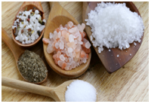
Соль – самая распространенная пищевая добавка, употребление которой вызывает большое количество споров: некоторые считают соль практически панацеей от всех болезней, другие – опасным ядом. Давайте разберемся в том, что же такое соль, какие виды пищевой соли существуют и какое влияние на организм она оказывает на самом деле.
Поваренная соль – это простое соединение натрия и хлора, представляет собой кристаллы белого цвета. Ионы натрия и хлора очень важны для жизнедеятельности человека, выполняют ключевую роль в таких процессах как:
- поддержание водно-электролитного баланса, особенно у людей, ведущих активный образ жизни, и спортсменов;
- проведение нервных импульсов и нервных сокращений;
- выработка соляной кислоты в желудке;
- регуляция артериального давления;
- нормализация роста мышечной и костной тканей.
Добывают ее несколькими способами: природное испарение воды из соляных источников и морской воды; добыча осадочной соли в глубинах озер; добыча соли при разработке шахт, а также путем промышленной очистки галита – залежей каменной соли на местах высохших морей.
В организм человек соль поступает с продуктами питания. Всемирная организация здравоохранения рекомендует ограничивать потребление поваренной соли до 5 г в сутки. Систематический приём избыточного количества соли приводит к повышению артериального давления, развитию болезней системы кровообращения, почек, пищеварительной системы и остеопорозу. Коме того, поваренная соль может стать причиной заболеваний глаз, таким как повышение внутриглазного давления и развитие катаракты.
Существует множество видов соли, употребляемых человеком в пищу. Самая распространенная поваренная соль «Экстра» – самый агрессивный вид соли, так как содержит только чистый хлорида натрия. Все полезные микроэлементы уничтожаются в результате выпаривания из нее воды и при очистке содой. Эта разновидность соли наименее полезна,потому что она способствует задержке жидкости в организме.
Употребление йодированной соли рекомендуется людям с заболеваниями щитовидной железы и тем, кто проживает в эндемичных областях. Употребляя такую соль, важно отслеживать срок ее годности – он равен 9 месяцам со дня изготовления.
Каменная соль – неочищенный осветленный натуральный продукт. Она совершенно не полезна, поскольку в результате проваривания все необходимые микроэлементы удаляются.
Морскую соль можно отнести к разряду самых полезных разновидностей соли, так как она обогащена минералами. Ее получают путем выпаривания из морской воды с незначительным очищением, благодаря этому она сохраняет в своем составе множество полезных микроэлементов (калий, бром, цинк, медь, йод, селен, железо, кальций).
Черная соль – эта природная неочищенная соль богата различными микроэлементами: железом, йодом, серой, калием. Она улучшает пищеварение и задерживает жидкость меньше, чем другие виды соли. При длительном применении черная соль действует как легкое слабительное. Однако она имеет два недостатка — неприятный привкус и достаточно высокую цену.
Красная гавайская соль – морская соль с красной пылью вулканической глины, которую жители Гавайев очень ценят. Содержит йод и магний, а благодаря глине – еще и железо. Этот вид соли улучшает работу щитовидной железы, укрепляет иммунитет, регулирует водный баланс в организме.
Розовая гималайская соль – это минеральная соль крупного помола, нежный розовый цвет которой обусловлен наличием примесей хлористого калия и оксида железа. Всего соль содержит около 5 % всевозможных примесей и отличается уникальным биохимическим составом. Содержит 84 минерала и микроэлемента. Среди основных – калий, кальций, железо, магний, цинк, фосфор, медь.
Черная четверговая соль – истинно русский продукт. Изначально такая соль была ритуальной, но сейчас очень активно применяется в кулинарии благодаря своему необычному вкусу. Готовится она путем пережигания в печи крупной каменной соли с квасной гущей и вымоченным в воде ржаным или бородинским хлебом. Иногда вместе с хлебом могут добавлять еще и яйца. В итоге основу четверговой соли составляет каменная соль и 6% золы. В такой соли меньше, чем в обычной белой поваренной, хлорида натрия. Зато почти в двадцать раз больше калия. Четверговая соль также богата кальцием и магнием.
Корейская жареная бамбуковая соль – известная и традиционная приправа в юго-восточной Азии, уникальна своим способом приготовления. Собранная морская соль высушивается на солнце, а затем помещается в полый бамбуковый стебель. Его замазывают желтой глиной и обжаривают на костре из сосновых веток. Такой процесс позволяет соли впитать из бамбука все полезные вещества, а также удаляет вредные компоненты, токсины и тяжелые металлы. От количества обжарок зависит состав соли – с каждым обжигом увеличивается количество полезных минералов.
Персидская голубая соль относится к самым редким видам соли и выделяется на фоне остальных своей необычной голубой окраской. Это натуральная каменная соль с повышенным содержанием минеральных веществ: вкрапления желтого – это сильвинит (хлорид натрия и хлорид калия), а синий цвет — редкий оптический эффект, возникающий из-за преломления света в измененной кристаллической решетке.
Розовая соль реки Муррей родом из Австралии, где она добывается из соленых подземных вод в бассейне рек Муррей и Дарлинг. Благодаря пигменту каротин, которым богата красные водоросли в соленых водах подводных озер, соль из них приобретает нежный розово-абрикосовый цвет. Эта соль относится к деликатесным из-за очень мягкого вкуса и большого количества кальция, магния и калия.
Существует также диетическая соль. В ней снижено содержание хлорида натрия, зато добавлены магний и калий. Эта соль предназначена для людей с различными хроническими заболеваниямипочек, сердечной недостаточностью, со склонностями к отекам, а также лицам, страдающим ожирением.
Пробуя новые и неизвестные Вам виды соли, экспериментируя в процессе приготовления блюд, не забывайте о рекомендуемом количестве ее потребления и будьте здоровы!

Эпидситуация по ВИЧ-инфекции
в Гомельской области в январе 2018 года

Показатель заболеваемости ВИЧ-инфекцией в январе 2018 года составил 2,96 на 100 тысяч населения (–26% к аналогичному периоду 2017 г.), выявлено 42 новых случая заболевания.
На территории Гомельской области проживает 7430 человек с ВИЧ-положительным статусом.
В области превалирует половой путь передачи ВИЧ (97,6% случаев в текущем году).
В эпидемический процесс чаще вовлекаются мужчины (69%), доля женщин – 31%.
Возраст выявленных в 2018 году пациентов составил: 20-24 года – 4,8%, 25-29 лет – 9,5%, 30-34 года – 23,8%, 35-39 лет – 14,3%. Наибольшее количество новых случаев зарегистрировано в возрастной группе 40 лет и старше (47,6%).
По социальному статусу среди пациентов с ВИЧ-инфекцией, выявленных в январе 2018 года, преобладают рабочие (41%) и лица без определённой деятельности (36%); 7% пациентов выявлены при поступлении в места лишения свободы.

Единственный надежный метод убедиться в отсутствии ВИЧ-инфекции – пройти тестирование на антитела к ВИЧ не ранее 6 недель после того, как вы подверглись риску инфицирования (вступали в сексуальные контакты без использования презерватива, либо употребляли инъекционные наркотики).
В Гомельской области продолжается кампания по широкому обследованию населения на ВИЧ-инфекцию. В ряде районов области и в г. Гомеле пройти тест предложат при обращении в поликлинику.
Пройти обследование на ВИЧ можно самостоятельно, приобретя в аптеке набор для тестирования по слюне, либо бесплатно и анонимно в любом лечебно-профилактическом учреждении республики, а также в отделе профилактики ВИЧ/СПИД Гомельского областного ЦГЭ и ОЗ по адресу: г. Гомель, ул. Моисеенко, 49.

Отдел профилактики ВИЧ/СПИД Гомельского областного ЦГЭиОЗ
Тел. (0232) 75-71-40
gmlocge.by, aids.by
vk.com/gomelaids

Издатель: Ветковский районный центр гигиены и эпидемиологии»
e-mail: vetka@gmlocge.by
247120, г. Ветка, ул. Октябрьская, д. 24
Тел./факс: 8 (02330) 21054, 8 (02330) 21271

Редакционная коллегия: Коржев А.В., Бондаренко О.А., Вашечко О.И. Терентьева Н.П.,
Ответственный за выпуск: Вашечко В.В.

